Ficheiro de introdução à realização do projeto de final de curso

Elaborado por: Luís Aguiar 36452 , David Capela 37045

Projeto objetivo: Uma aplicação móvel que permita distinguir os diferentes tipos e modelos de eletrodomésticos e seja capaz de fornecer ao utilizador informação à cerca da utilização destes, tornando assim possível a qualquer utilizador usar um equipamento que desconhece

Ferramentas a utilizar:
→ Python – linguagem base das bibliotecas de visão computacional
→ OpenCV – biblioteca que permite tratamento e análise de imagens/vídeos
→ Keras – framework para manipulação e criação de redes neuronais no âmbito da inteligência artificial
→ Git – ferramenta utilizada para armazenar o projeto e trabalhar em conjunto e segundo um workflow
→ Flutter – framework de criação de aplicações móveis p/ Android e iOS

Arquitetura pensada:

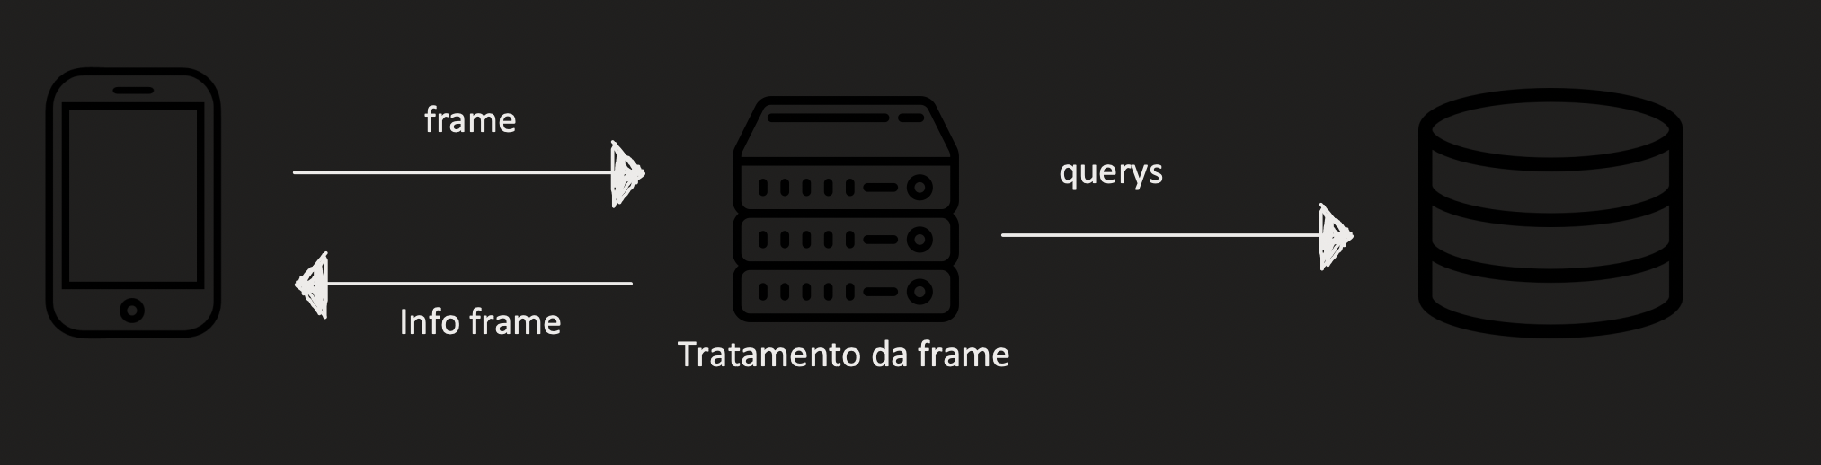

Metas: A nossa aprendizagem sobre visão computacional e redes neuronais vai ser feita com base nos artigos publicados no site www.pyimagesearch.com e com vídeos com o mesmo propósito. Portanto , o nosso primeiro passo é ganhar conhecimento suficiente que nos coloque numa posição confortável para o uso da framework Keras e opencv. Depois, avançamos para a criação das nossas próprias classes ( electrodomésticos ) bem como o respetivo learning de maneira a criar um modelo minimamente sólido.
Finalmente, passamos à elaboração da aplicação respeitando a arquitetura desejada.

